Tilki Kitap Tanıtım Bülteni
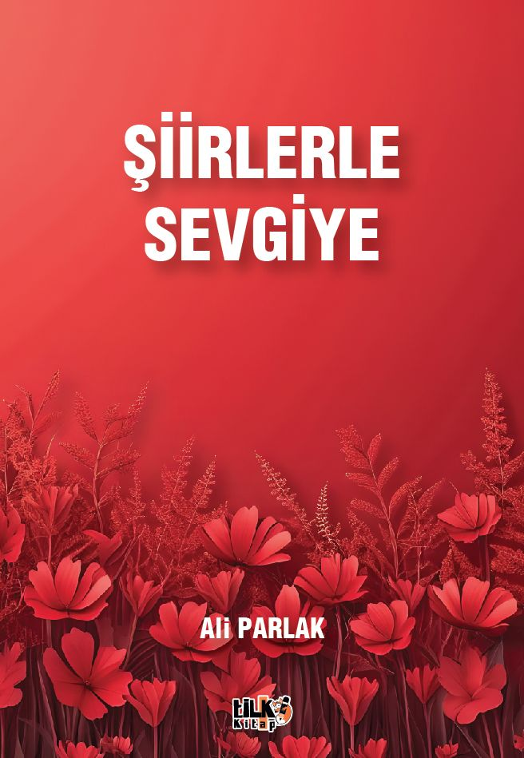 | Eser Adı: Şiirlerle Sevgiye  Yazar Adı: Ali Parlak  Tür Serisi: Şiir/Edebiyat  Cilt Bilgisi: AMERİKAN  Kitap Dili: Türkçe  Eser Tipi: Orjinal  İç Sayfa: 2. HAMUR SB 60  Kapak: BRISTOL AMERİKAN 230  Yan Kapak: YOK  Selefon Türü: MAT SELEFON  Basım Tarihi: 2026  Sayfa Sayısı: 225  Kitap Boyutları: 135 X 195 mm  ISBN No: 9786255779670  Etiket Fiyatı: 585,00 TL  Kurucu: Emrah Çelik  İşletme Koordinatörü: Fatih Can  Editör Görevlisi: Ali Gül  Mizanpajcı: Seda Taşçı  Kapak Grafikeri: Kemal Taşçı
Kitap Tanıtım Yazısı : (Arka Kapak)

Sen Yıldızları topla Çocuk..
Sen yıldızları topla çocuk
Ben seni omuzlarımda taşırım
Sen balonlarınla hayallerine uç
Ben seni hep severim çocuk
Gözlerine yaş düşmesin
Ben yerine hıçkırarak ağlarım çocuk
Sen bol bol şanslı ol
Ben şanssızlığa alışığım çocuk
Gül oyna yıldız dağıt karanlıklar dağılsın
Sevgi yücelsin sevgi seninle yücelsin
Sen çiçek topla çocuk
Ben gül bahçesi olmaya hazırım
Sevgi seninle olsun çocuk
Sevgiyle.. Sevgiyle

Kitabın detay sayfasına buradan ulaşabilirsiniz :
https://tilkikitap.com/kitaplar/ali-parlak-siirlerle-sevgiye-5214.html
Tilki Kitap



